Классный час
на тему:
День памяти жертв депортации народов Крыма.

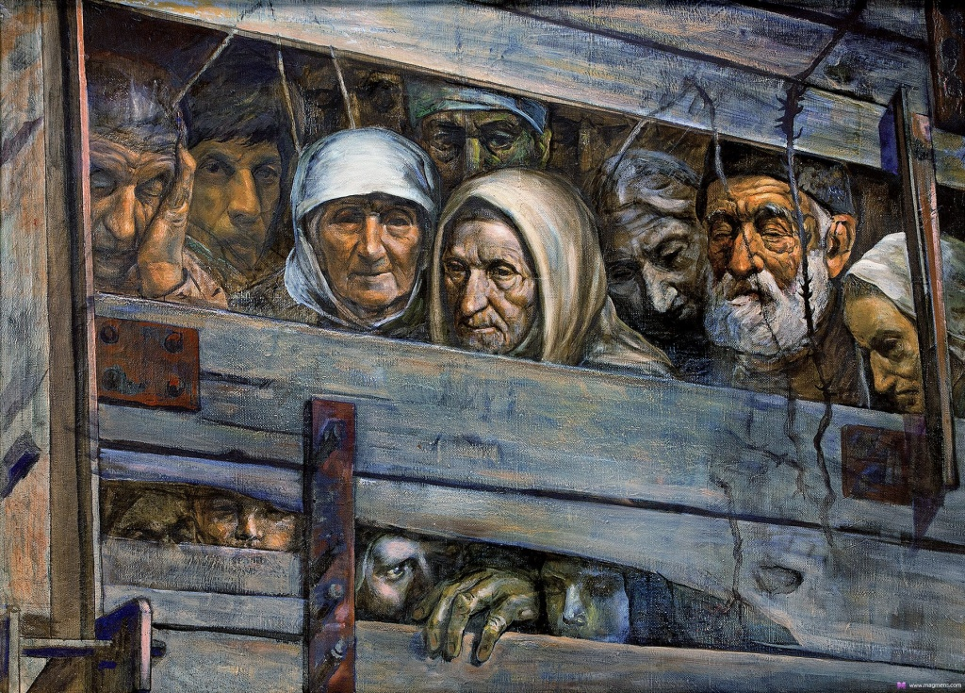

Учитель начальных классов: Исакова З.И.

Тема: День памяти жертв депортации народов Крыма.
Цель :развивающая – продолжить формирование умений анализировать исторические источники , образовательная – сформировать представление о понятии “депортация”, о причинах депортаций, жизни депортированного народа

Ход классного часа

Майский день - день печали и скорби.
Мы сегодня опять собрались,
Чтоб усопших почтить, чтобы вспомнить
Сколько слез матерей пролились.
Не измерить трагедию словом,
Не измерить печали в годах.
Видно, даже во времени новом,
Не изгладится прошлого страх.
В это крымское раннее утро,
Когда солнце взметнулось лучом.
Будто горе плеснуло – так жутко,
Утро стало вдруг пасмурным днем.(слайд)

- В судьбе каждого народа есть дни, которые неизгладимы в памяти, которые будут помнить вечно, пока живы их потомки.(слайд)
18 мая отмечается День памяти жертв депортации народов Крыма.
В истории человечества было довольно много этнических депортаций. Из Крыма, по этническому признаку, крымских татар депортировали не первыми. За годы войны советская власть насильственно депортировала:
В августе 1941года - немцев;
В ноябре 1943- карачаевцев;
В декабре 1943 – калмыков;
В феврале 1944 - ингушей;
В марте 1944-балкарцев;
18 мая в 1944 году в Среднюю Азию из Крыма был отправлен первый эшелон крымских татар, греков, болгар, немцев, армян, и других народов, населяющих Крым. День памяти был установлен решением Верховного Совета Крыма в 1994 году.

Учащийся 1
Солдат стояли оцепленья
Вокруг татарских сёл всю ночь.
А крымский ветер в исступленье
Рыдал и прогонял их прочь.
Беда вломилась на рассвете,
Татарский сотрясая дом.
И плакали, проснувшись, дети
Под автоматом и штыком.
И плач земли летел вдогонку
Вдаль уходящим поездам.
А мать, прижав, к себе ребенка,
Шептала: «Вай, балам, балам…»(слайд)

- 18 мая 1944 года. Этот день черными буквами вписан в историю крымско-татарского народа, этот день стал одним из самых трагических событий для крымских татар, за считанные часы произошло непоправимое - насильственное выселение народа с родной земли…(слайд№5)
18 мая - День национального траура крымско-татарского народа. Это день памяти и скорби о погибших в депортации.
Это случилось рано утром. В Крым пришла весна, во всю цвела сирень, ее запах распространялся повсюду. Вместе с весной пришло долгожданное освобождение от фашистских оккупантов. Но беспокойной была ночь с 17 на 18 мая. День не сулил ничего радостного. Бесчеловечная акция началась в 5 часов утра. Выселению подверглись 193 865 человек. Из них 151 136 было направлено в Узбекистан, 4.286 – в Казахстан, а остальные в различные регионы РСФСР (слайд)

Учащийся 2
То пытка – Родину свою терять!
Я не забуду взгляд отца и крики: «Встать!»
Те крики в сердце камнем залегли.
Мы ничего поделать не могли.(слайд)

- Депортацию осуществляли 20 тыс. солдат. В товарных вагонах для скота, без воды и еды, заполненных до отказа женщинами, стариками и детьми, эшелоны «смерти» везли почти 200 тыс. человек на вечное поселение в знойные степи Средней Азии и холодную Сибирь.(слайд№8)
Поезд… День и ночь мчавшийся поезд… Он уносил народ далеко, кого в Узбекистан, кого - на Урал… Скрип колес … Плач стариков, женщин, детей.
Голод… Холод… Поезд, мчавшийся на чужбину, поезд…На пути следования - без пищи, без воды люди умирали, а мертвецов оставляли во время стоянки на обочине железной дороги. Этот кошмар длился 18-20 дней..
На местах поселений Центральной Азии и Дальнего Востока татары жили в специальных лагерях и до 1953 года, до смерти Сталина, должны были ежемесячно приходить отмечаться в органах милиции. (слайд)

Учащийся 3
Над Крымскою землёй шагает,
Сорок четвёртый ненавистный год.
Голодной смертью угрожает,
Народ с родной земли сгоняет,
На ссылку, в чуждый край ведёт…

- 20-летняя Зылхи Люманова, жительница крымской деревни Тавбодрак, вела дневник в пути, прямо в эшелоне. Первая запись в нем датирована 18 мая 1944 года. Сильно выцветшие за эти года строки, написанные простым карандашом. На пяти страничках дневника немного эмоций, но в записях, сделанных на крымско-татарском языке, очень подробно фиксируется путь — люди надеялись, что вскоре вернутся домой. А значит, нужно было знать дорогу назад. Зылхе вернуться было не суждено: 5 июля 1945 года она умерла от брюшного тифа в Ургуте Самаркандской области.
- Длинная дорога в неизвестность, жара, холод, голод, жажда и болезни. В пути следования люди умирали, и их приходилось выбрасывать из вагонов, в лучшем случае во время коротких остановок тела умерших обкладывать камнями.(слайд)
- Последствия этой нечеловеческой акции мы не можем пережить и поныне. Ужасы депортации, о подробностях которой пожилые крымские татары стараются не вспоминать и не могут спокойно рассказывать даже сейчас.
Учащийся 4
Память! Она как незаживающая рана,
Особой болью в этот день болит,
Как будто бы под ноготь гвоздь вбивают,
Как будто бы живая плоть горит.
Как будто молотком по наковальне
В мозги, сердца и в души к нам стучит,
День 18- мая
Ужасной болью в памяти кричит.(слайд)
- Боль эта - тысячи смертей по всем дорогам неоплаканных и брошенных в пути.

Учащийся 5

Это слезы и отчаянье, и горечь тех, кому все это удалось пройти.
Ни с чем нельзя сравнить страданья,
Который понес народ.
Он брошен был на вымиранье
Лишенный права и свобод.(слайд)
Учащийся 6
Я видел Крым без покрывала,
он был как высохший родник,
хоть солнце горы нагревало,
но горем веяло от них.
Росли цветы на камне твердом
и над волной клубился пар,
но в девятьсот сорок четвертом
из Крыма вывезли татар.
Сады упали на колени,
Земля забыла имена, -
была в неслыханной измене
вся нация обвинена.(слайд)
- В местах депортации народ мечтает о возвращении на Родину, тоскует о родном крае, слагает стихи, песни.(слайд)
- Прошло уже 73 года, но те трагические дни нельзя не вспомнить без слез.
День памяти о жертвах депортации болью отзывается в наших сердцах.
Сегодня все мы скорбим о многих тысячах невинных жертв.
Учащийся 7
А время движется так быстро –
Идет семидесят третий год,
Когда был выслан поголовно
Из Крыма коренной народ.
Должны мы помнить постоянно
Далекий майский черный день,
Когда мы в ссылке потеряли
Родных и близких, и друзей.
- Почтим минутой молчания всех, кто не дожил до сегодняшнего дня, всех, кто умер в местах депортации.(слайд)
Минута молчания.
- Верховным Советом СССР от 14 ноября 1989 года была принята «Декларация о признании незаконными и преступными репрессивные акты против народов, подвергшихся насильственному переселению, и обеспечению их прав» этой декларацией , было положено начало массовому возвращению крымских татар в Крым.(слайд)
Учащийся 8
Здравствуй, речка голубая,
Здравствуй, дом на берегу.
Здравствуй, родина родная,
Край, в котором я живу.(слайд
- 18 мая 2017 года 73 года депортации крымско-татарского народа. Возвращение народа на родную землю длится более 28 лет. Путь домой продолжается…
После воссоединения Крыма с Россией
- 21 апреля 2014г вышел Указ Президента РФ Владимира Владимировича Путина "О мерах по реабилитации армянского, болгарского, греческого, крымско-татарского и немецкого народов и государственной поддержке их возрождения и развития".
Это политическое восстановление исторической справедливости. Депортация официально признается незаконной.(слайд)
Демонстрация видеоролика. 18 МАЯ ДЕНЬ ПАМЯТИ ЖЕРТВ ДЕПОРТАЦИИ ИЗ КРЫМА

Прошло уже 73 года, но те трагические дни нельзя не вспомнить без слез.
День памяти о жертвах депортации болью отзывается в наших сердцах.
Сегодня все мы скорбим о многих тысячах невинных жертв.
А время движется так быстро –
Идет семидесят третий год,
Когда был выслан поголовно
Из Крыма коренной народ.
Должны мы помнить постоянно
Далекий майский черный день,
Когда мы в ссылке потеряли
Родных и близких, и друзей.

Прошли годы полного бесправия, унижений, и только благодаря постоянной упорной борьбе крымскотатарского народа, помощи видных правозащитников, изменившейся политической ситуации и принятой Верховным Советом СССР от 14 ноября 1989 года «Декларации о признании незаконными и преступными репрессивных актов против народов, подвергшихся насильственному переселению, и обеспечению их прав» было положено начало массовому возвращению крымских татар в Крым.
Никто никакими километрами не измерит путь изгнания, который проделали крымские татары, вернувшись на Родину.
Здравствуй, речка голубая,
Здравствуй, дом на берегу.
Здравствуй, родина родная,
Край, в котором я живу.
Мы на Родине! Значит, лучшее ждет впереди
Возвращенье к родным берегам нелегко нам досталось.
Пожелаем себе только самую-самую малость -
Снова завтра глядеть, за спиною оставив дожди.
18 мая 2014 года 70 лет депортации крымско-татарского народа. Возвращение народа на родную землю длится более 25 лет. Путь домой продолжается…
Песня «Здравствуй, Крым!»
21 апреля 2014г вышел Указ Президента РФ Владимира Владимировича Путина "О мерах по реабилитации армянского, болгарского, греческого, крымско-татарского и немецкого народов и государственной поддержке их возрождения и развития".
Это политическое восстановление исторической справедливости. Депортация официально признается незаконной.
18 мая 2014 года - День печали и скорби.
Возложение Цветов к памятному камню депортированным крымским татарам.

18 мая — День памяти жертв депортации народов Крыма. В этот день в 1944 году в Среднюю Азию из Крыма был отправлен первый эшелон крымских татар, греков, болгар, немцев, армян, и других народов, населяющих Крым. День памяти был установлен решением Верховного Совета Крыма в 1994 году.
Крымские татары появились на полуострове в XIII веке, образовав Крымский улус Золотой Орды. После распада Золотой Орды в 1443 году возникло Крымское ханство, которое в 1783 году вошло в состав Российской империи.
Греческая колонизация полуострова началась еще в VI веке до н.э. с созданием Боспорского государства и Херсонесской республики. Основу же этнической общности современных греков Крыма составил Греческий батальон, принимавший участие в Крымской войне, а затем оставленный Потемкиным для охраны крымского побережья от Севастополя до Феодосии. Эти греки были поселены в Балаклаве и близлежащих деревнях и вошли в этнографическую историю Крыма как "балаклавские греки", или "арнауты".
На полуострове еще с IV века известны так называемые протоболгары, или праболгары. Предки современных крымских болгар появились в Крыму в конце XVIII века, спасаясь от янычар после русско-турецкой войны 1773-1774 годов. Первые колонии болгар были основаны под Симферополем, в Балта-Чокраке (нынешний район Заводское), в Старом Крыму, в Евпатории.
Переселение немцев в Крым началось в конце XVIII — начале XIX веков. Переселение шло из различных земель Германии, а также из Швейцарии и Австрии. Колонии были основаны в Симферопольском и Феодосийском уездах.
Армяне эмигрировали на постоянное жительство в Крым в XI веке после вторжения в Армению турок сельджуков. В основном они расселялись в горном юго-восточном Крыму: в Кафе (Феодосии), Судаке, а позднее — в основанном крымскими татарами городе Кырым (Старый Крым).
Депортация из Крыма татар и других народов проводилась по незаконным обвинениям их органами власти СССР в "массовом дезертирстве" из Красной Армии, а также в сотрудничестве с немецкими оккупационными войсками во время Великой Отечественной войны.
Постановления ГКО о выселении крымско-татарского населения с территории Крыма принимались 2 апреля, 11 и 21 мая 1944 года.
Основная операция началась на рассвете 18 мая. К 16 часам 20 мая было выселено 180 014 человек. По окончательным данным, из Крыма было депортировано 191 014 крымских татар (более 47 тысяч семей).
Около 37 тысяч семей (151 083 человека) крымских татар увезли в Узбекистан: самые многочисленные "колонии" осели в Ташкентской (около 56 тысяч человек), Самаркандской (около 32 тысяч человек), Андижанской (19 тысяч человек) и Ферганской (16 тысяч человек) областях. Остальных распределили на Урале (Молотовская, ныне Пермская, и Свердловская области), в Удмуртии и в Европейской части СССР (Костромская, Горьковская (ныне Нижегородская), Московская и др. области).
Дополнительно в течение мая-июня 1944 года из Крыма и с Кавказа было депортировано еще около 66 тысяч человек, в том числе из Крыма — 41 854 человека (среди них 15 040 советских греков, 12 422 болгар, 9620 армян, 1119 немцев, итальянцев, румын и пр.; их направляли в Башкирию, Кемеровскую, Молотовскую, Свердловскую и Кировскую области СССР, а также в Гурьевскую область Казахстана); около 3,5 тысяч иноподданных с просроченными паспортами, в том числе 3350 греков, 105 турок и 16 иранцев (их направляли в Ферганскую область Узбекистана).
В первые годы ссылки значительное число высланных погибло от голода и болезней.
До 1956 года крымские татары находились в Узбекистане, Казахстане и Таджикистане на положении спецпоселенцев, а затем без данного статуса, но без разрешения вернутся на родину и получить назад реквизированное имущество.
Указом Верховного Совета СССР от 5 сентября 1967 года "О гражданах татарской национальности, ранее проживавших в Крыму" с татар были сняты обвинения сталинских времен и восстановлены конституционные права. Началось возвращение татар в Крым, но из-за паспортного режима прописки лишь немногие смогли вернуться.
В 1987-1989 годах началось активное общественное движение крымских татар за возвращение на родину.
14 ноября 1989 года Верховный Совет СССР принял Декларацию "О признании незаконными и преступными репрессивных актов против народов, подвергшихся насильственному переселению, и обеспечении их прав". В том же году решением сессии Верховного Совета СССР была образована специальная комиссия по проблемам крымско-татарского народа.
11 июля 1990 года Совет министров СССР принял постановление "О первоочередных мерах по решению вопросов, связанных с возвращением крымских татар в Крымскую область".
С этого времени началось массовое возвращение татар в Крым.
Возвращение депортированных стало серьезным испытанием для экономики и социальной сферы как Крыма, так и Украины в целом.
В украинском законодательстве отсутствует закон о восстановлении прав ранее депортированных лиц и нет надлежащего механизма правового регулирования их возвращения. За годы независимости в Верховной раде были представлены несколько документов, касающихся этой проблемы, но ни один из этих законов не был принят.
В марте 2014 года, после провозглашения независимости, Республика Крым вошла в состав Российской Федерации.
21 апреля 2014 года президент РФ Владимир Путин подписал указ "О мерах по реабилитации армянского, болгарского, греческого, крымско-татарского и немецкого народов и государственной поддержке их возрождения и развития". Согласно тексту документа, в ближайшем будущем будет разработана отдельная программа экономического развития Крыма до 2020 года, авторы которой предусмотрят меры, направленные на национально-культурное и духовное возрождение армянского, болгарского, греческого, крымско-татарского и немецкого народов.
Сейчас в Крыму живут около 260 тысяч крымских татар.
В августе 1941года - немцев;
В ноябре 1943- карачаевцев;
В декабре 1943 – калмыков;
В феврале 1944 - ингушей;
В марте 1944-балкарцев;
18 мая 1944 года – крымских татар, а также болгар, армян и греков.(слайд№3)

